Эфиопско-Российский деловой и инвестиционный форум, 5 марта 2013, Москва

Представители Гильдии приняли участие в работе Эфиопско-Российского делового и инвестиционного форума, состоявшегося 5 марта 2013 в городе Москве в «Президент отеле».

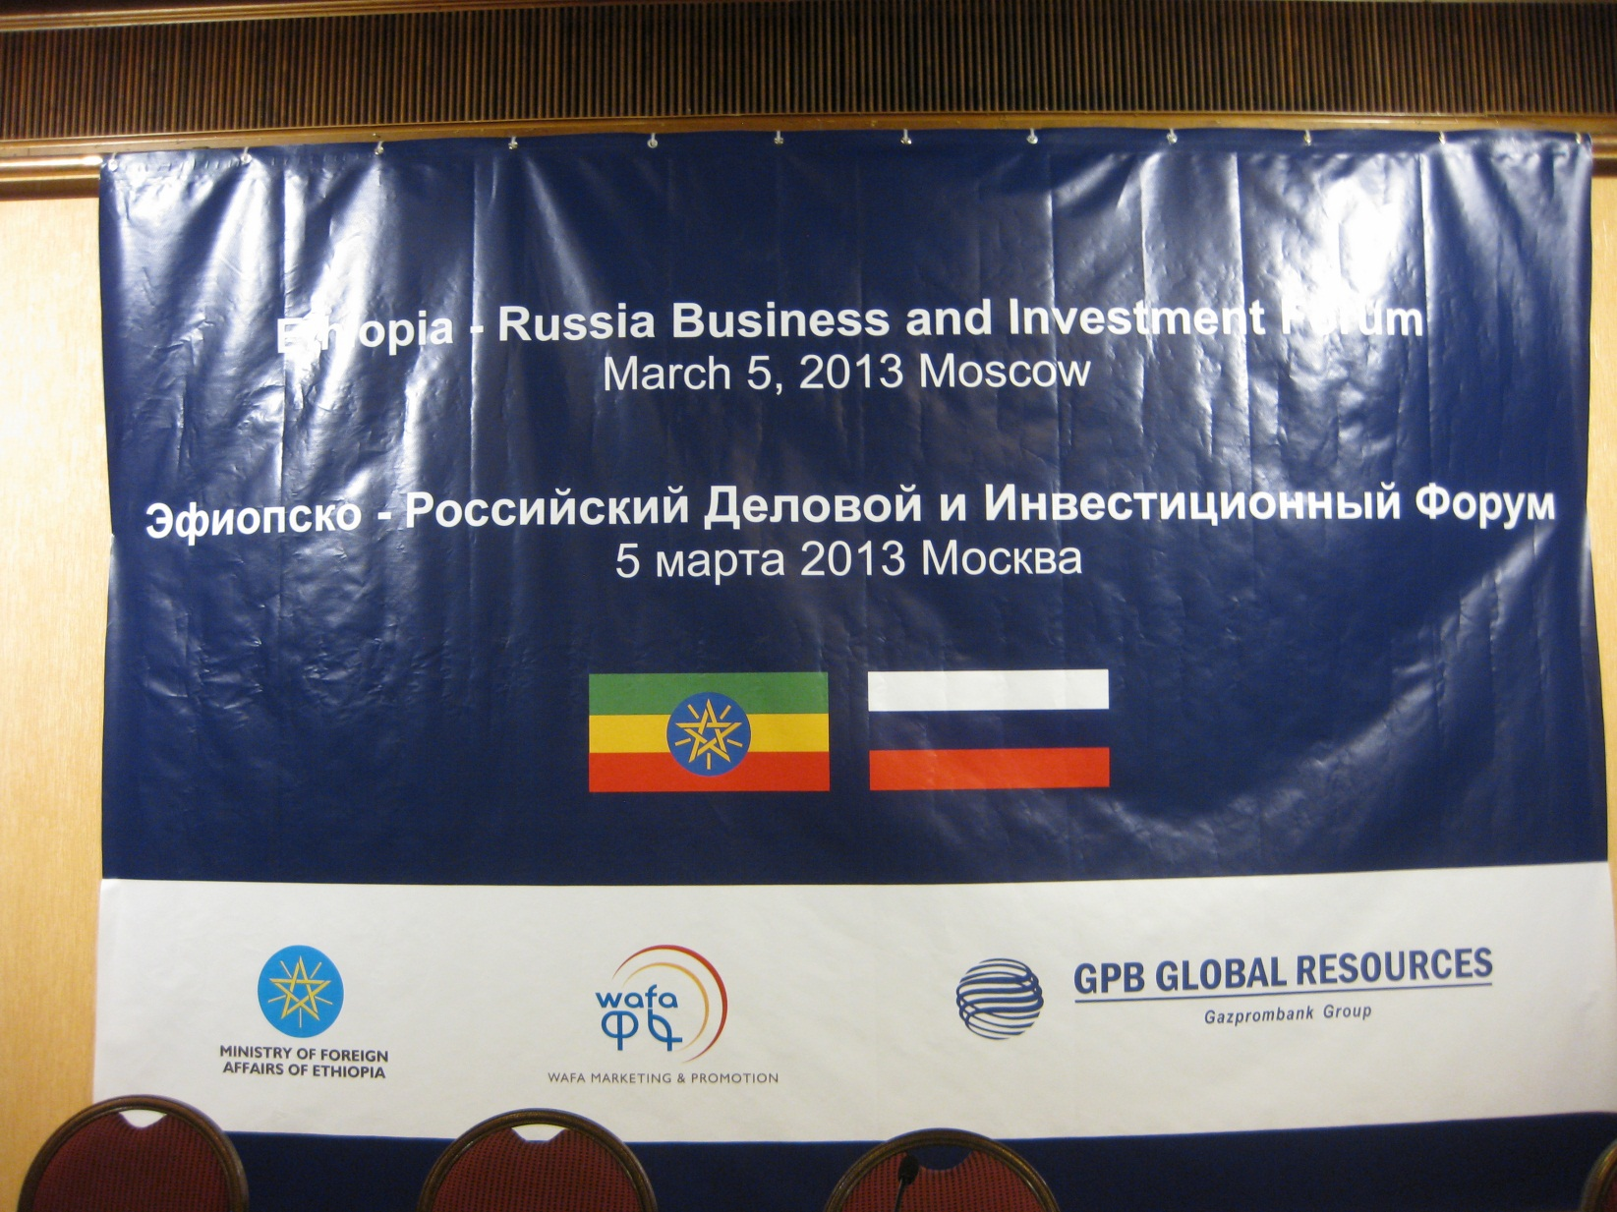

На форуме с докладами выступили Министр иностранных дел Эфиопии Тедрос Адханом Гебрейезус, Министр водных ресурсов и энергетики Эфиопии Алемаеху Тегену, Министр горных дел Эфиопии Толоса Шаги Моти, посол Эфиопии в Российской Федерации Касахун Дендер Мелес.

С российской стороны выступили специальный представитель Президента Российской Федерации по сотрудничеству со странами Африки, Председатель Комитета Совета Федерации РФ по международным делам Михаил Маргелов, Сопредседатель Межправительственной Российско-Эфиопской комиссии по вопросам экономического, научно-технического сотрудничества и торговли, руководитель Федерального агентства по недропользованию Александр Попов.

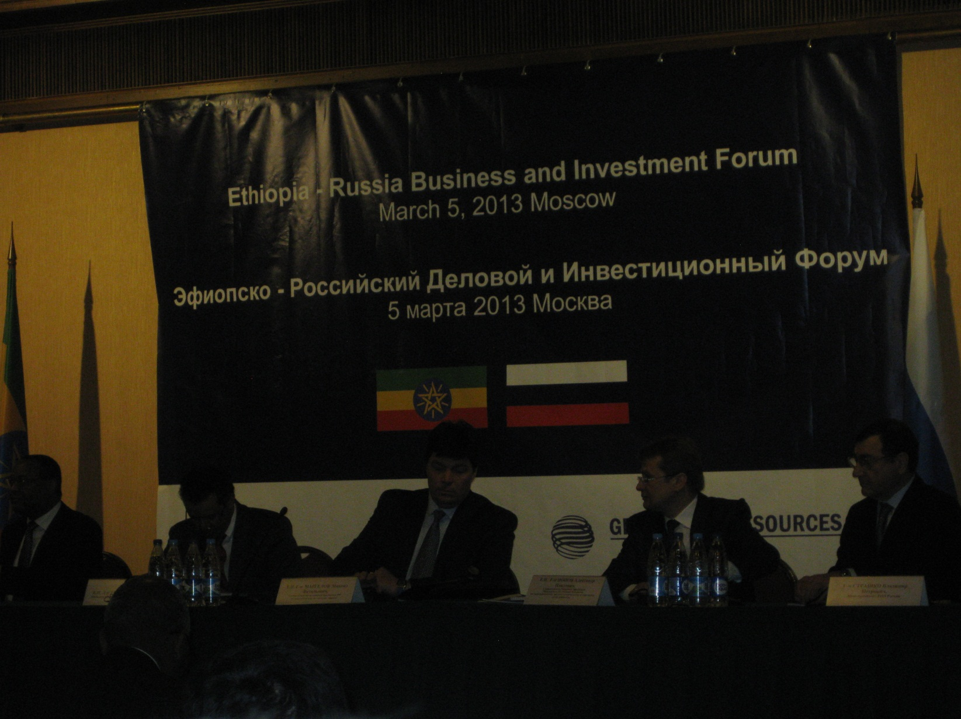

В рамках форума состоялись презентации ОАО «Российские железные дороги», ОАО «Газпромбанк» и других российских компаний, успешно работающие в Эфиопии.

Представитель Эфиопской железнодорожной корпорации Ехуапашет Джемере Шареу сделал подробную презентацию своей компании, а также рассказал о планах по развитию железнодорожного транспорта в Эфиопии до 2020 года, а Управляющий партнер «Эрнест и Янг» Земеднех Негату рассказал о возможностях инвестирования в Эфиопию и государственной поддержке инвесторов: от получения разрешения до предоставления мягких госкредитов до 70% стоимости проекта и беспошлинного импорта машин и оборудования для организации производства.

Состоялись презентация отдельных секторов экономики Эфиопию и мини выставка эфиопских экспортных товаров.

Эфиопия остро нуждается в российских технологиях и инвестициях, особенно в горнодобывающей промышленности, гидроэнергетике и в отраслях по переработке промышленного и сельскохозяйственного сырья. Гидроэнергетический потенциал Эфиопии - один из самых крупных на континенте. Причем осваивать его эфиопская сторона тоже планирует в основном с помощью России.
Это одна из немногих стран с идеальными климатическими условиями и огромными естественными ресурсами, способствующими коммерческому выращиванию 146 видов сельскохозяйственных культур, цветоводству, животноводству. Сельское хозяйство – это ведущая отрасль экономики Эфиопии. Страна располагает 74,3 млн га земли (45% от всей площади), пригодной для сельского хозяйства, из которых используется только 18 млн га, в том числе 10 млн га орошаемых земель.
Общеизвестно, что Эфиопия – ведущий производитель кофе в Африке. Также ценится эфиопский чай, который является одним из самых лучших по качеству в мире.
Эфиопия, ввиду ее географического положения и экономических связей с соседями, может стать главным партнером для российского бизнеса в Восточной и Северо-Восточной Африке. Таковы основные выводы российско-эфиопского бизнес-форума, состоявшегося в Москве.

Представители Гильдии провели на полях форума переговоры с руководством ряда эфиопских компаний производителей и экспортеров о возможностях поставки в Россию сельскохозяйственной продукции, кожи, продукции легкой промышленности и др.
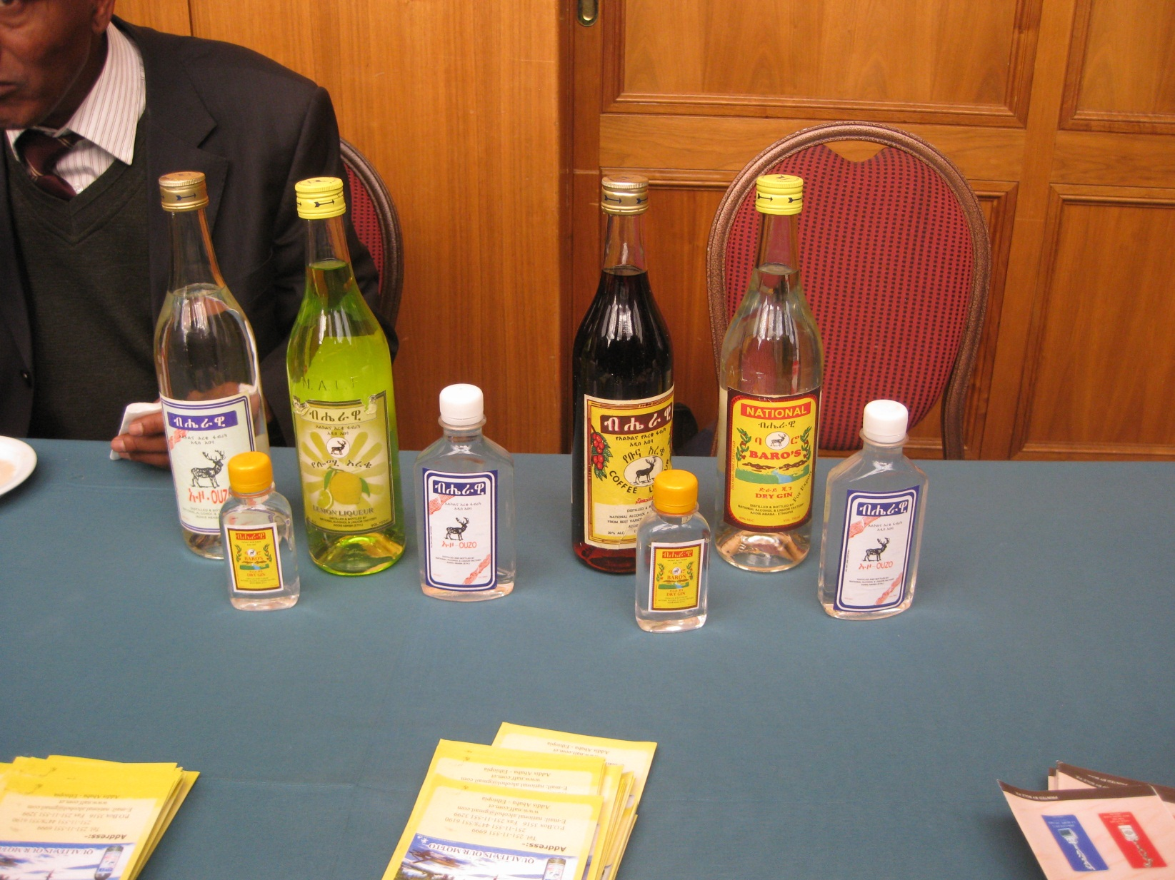

С представителями туристического бизнеса были рассмотрены возможности развития туристического потенциала в Эфиопии.
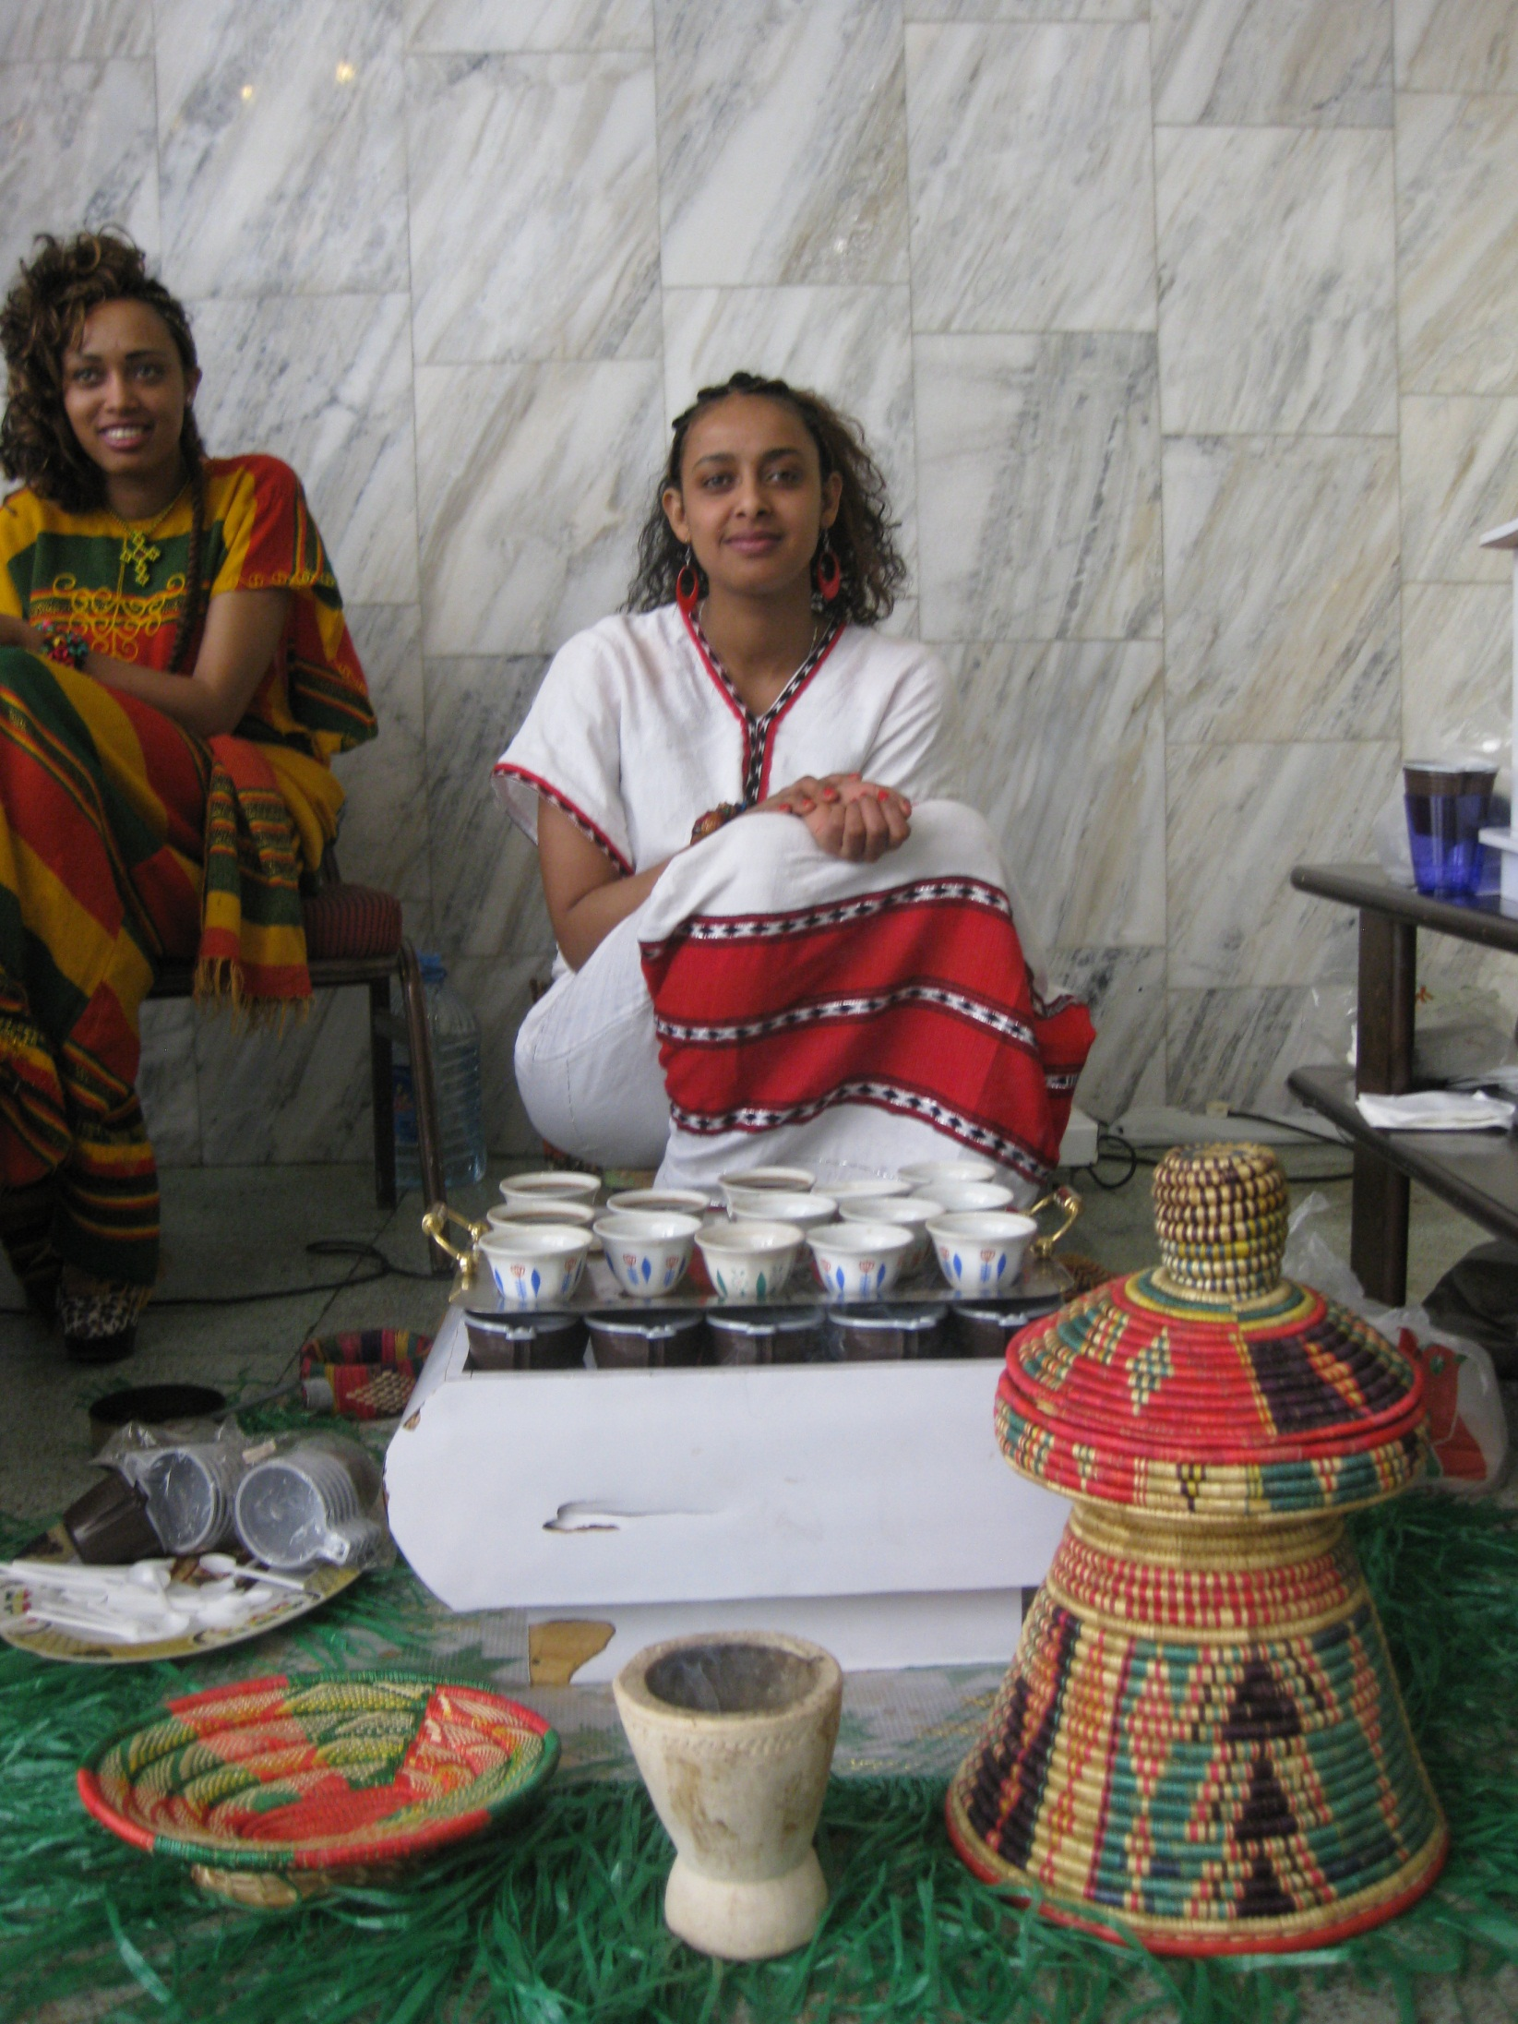

Приглашаем все заинтересованные в сотрудничестве с Эфиопией российские компании обращаться в Гильдию за получением дополнительной информации. Гильдия окажет консультации по продвижению российских товаров в Эфиопию и содействие в поиске партнёров с эфиопской стороны.

